1. Lấy số post có trong trang
2. Hiện 5 post trên 1 trang -> số trang



1. Tạo giao diện hiển thị bằng list (ul)

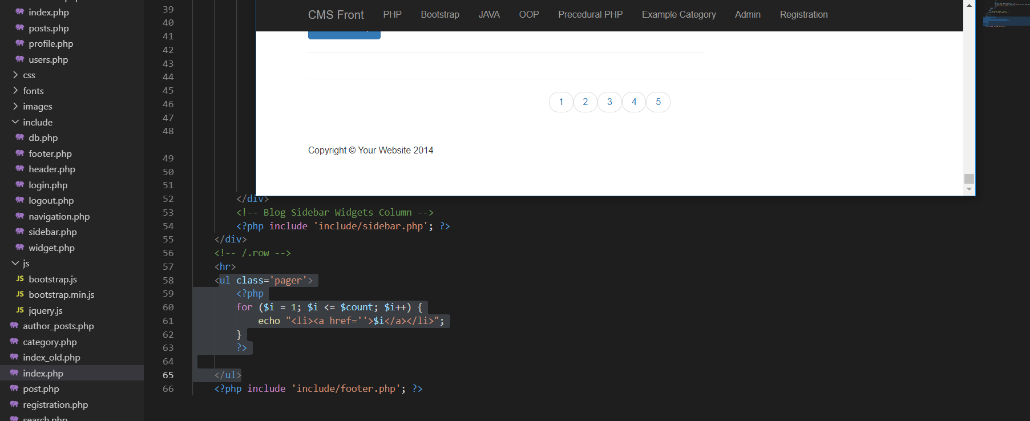

1. Link này dẫn tới trang đó

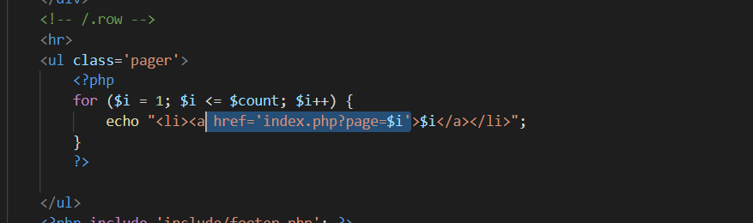

1. Lấy số trang và limit

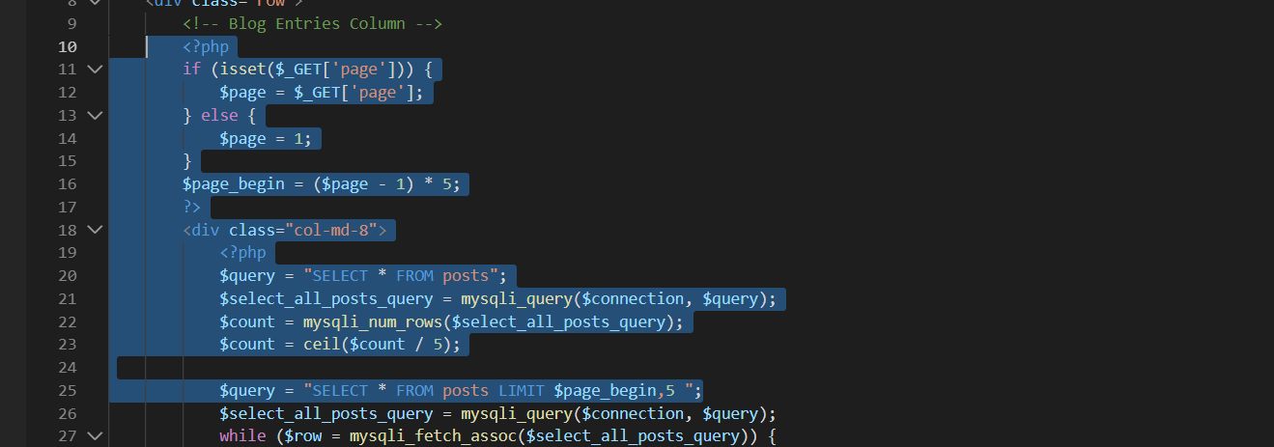

1. Thêm back ground cho trang đang hiển thị

